Lamellendach Lamaxa L50
WAREMA Renkhoff

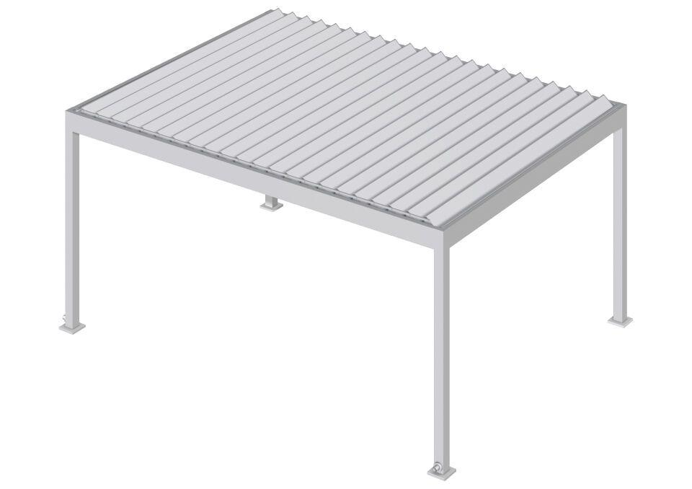Eigenschaften

